Otwocka Rodzina N+
Przedłużenie terminu wnioskowania o wydanie karty Rodzina N+
Od dnia 26 lutego 2020 r. weszło w życie zarządzenie nr 50/2020 Prezydenta Miasta Otwocka, wydane na podstawie Uchwały Rady Miasta Otwocka nr LXIII/499/18 z dnia 27 marca 2018 r. w sprawie Programu Rodzina N+ na terenie Miasta Otwocka.
Program dedykowany jest rodzinom z niepełnosprawnym dzieckiem zamieszkałym na terenie Miasta Otwocka oraz placówkom opiekuńczo-wychowawczym typu rodzinnego, w której znajduje się co najmniej jedno dziecko niepełnosprawne – dotyczy to jedynie placówek mieszczących się na terenie Miasta Otwock.
Program Rodzina N+ jako element polityki społecznej realizowanej przez
Miasto ma na celu wspieranie rodzin z dzieckiem niepełnosprawnym, w tym:
1. Wsparcie rodzin z niepełnosprawnym dzieckiem poprzez poprawę ich warunków życia;
2. Stymulowanie poprawy zdrowia oraz sprawności dzieci i młodzieży niepełnosprawnej;
3. Wyrównanie szans dla dzieci i młodzieży niepełnosprawnej;
4. Poprawienie dostępu do edukacji, sportu, dóbr kulturalnych i usług świadczonych przez Miasto;
5. Urozmaicenie możliwości spędzania aktywnie wolnego czasu rodziców z dziećmi.
Do korzystania z programu uprawnione są rodziny z niepełnosprawnym dzieckiem zamieszkałe na terenie Miasta. Wyłączeniu z programu podlegają rodziny, w których dziecko
niepełnosprawne:
1. Przebywa w instytucji zapewniającej całodobowe utrzymanie (domu pomocy opiekuńczo - wychowawczej, młodzieżowym ośrodku wychowawczym, schronisku dla nieletnich, zakładzie opiekuńczo-leczniczym, zakładzie pielęgnacyjno – opiekuńczym, a także szkole wojskowej lub innej szkole zapewniającej nieodpłatnie pełne utrzymanie, w tym wyżywienie, zakwaterowanie i umundurowanie).
2. Pozostaje w związku małżeńskim.
Posiadanie karty Rodzina N+ uprawnia m. in. do:
1. Obniżonych opłat w przedszkolach miejskich za 1 godzinę niewchodzącą w wymiar godzin bezpłatnych w wysokości 0 zł.
2. Obniżonych opłat z tytułu uczęszczania dziecka z Rodziny N+ do Żłobka Miejskiego w wysokości 0 zł.
3. Obniżonych opłat za żywienie, w tym za obiady w szkołach podstawowych oraz w przedszkolach i w żłobku miejskim, nieprzewyższających kwoty 1 zł w wymiarze miesięcznym.

Posiadacze Kart Rodzina N+ są uprawnieni do zniżek, ulg i preferencji udzielanych przez placówki i podmioty posiadające specjalne oznaczenie graficzne z napisem „tu honorujemy otwocką kartę Rodzina N+”.
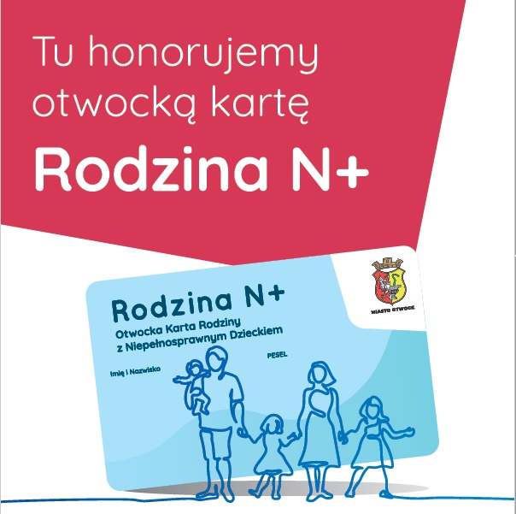

Karta przysługuje bez ograniczeń wiekowych w przypadku dzieci legitymujących się orzeczeniem o umiarkowanym lub znacznym stopniu niepełnosprawności, ale tylko
w przypadku, gdy w chwili składania wniosku w rodzinie jest co najmniej troje dzieci spełniających powyższe warunki. By móc skorzystać z Programu Rodzina N+ należy złożyć wniosek w Biurze Obsługi Mieszkańców Urzędu Miasta Otwocka - ul. Armii Krajowej 5, bud. "B" na parterze.

Wniosek o wydanie karty Rodzina N+ do pobrania:
Link do wniosku pdf
Wniosek o wydanie duplikatu karty Rodzina N+
Link do wniosku pdf
Link do zarządzenia:
https://bip.otwock.pl/fls/bip_pliki/2020_02/BIPF59F899F52BB62Z/Z_50.2020.pdfotwiera się w nowym oknie
Link uchwały do pobrania:
http://bip.otwock.pl/fls/bip_pliki/2018_04/BIPF5698FDD3C9200Z/499_18.pdfotwiera się w nowym oknie

